Kit Review – Gas Pitts -40
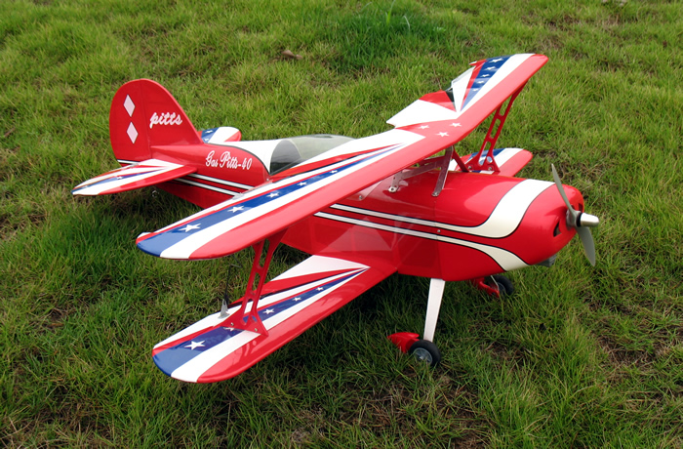
Specifications:
Wing Span – 42 in / 1080 mm
Wing Area - 569 sq in / 36.7 sq dm
Flying Weight – 5.8 lb / 2650 g
Fuselage Length – 40 in / 1020 mm
Engine – Magnum .52 - 4 stroke

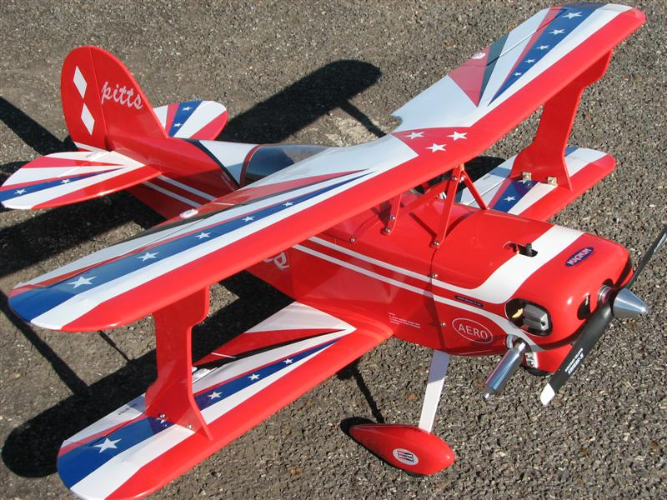

Inleiding
In Desember 2006 het ek ‘n Edge 540 vir my gekoop. Dit is ‘n skaal van die Edge 540’s wat in die Red Bull Airrace met mekaar meeding. Die verandering vanaf ‘n Funtana S90 na ‘n skaal vliegtuig het die liefde vir skaal vlieg in my wakker gemaak. Ek het meer oor aerobatics begin lees en besluit dat ek graag ‘n Pitts wil besit om twee redes, een, omdat dit reeds vanaf 1943 die mees suksesvolle aerobatic vliegtuig is, twee, omdat dit heeltemal anders sou vlieg en hanteer as die Edge 540, wat ‘n “precision aerobatic” vliegtuig is. Ek het ook toe verstaan dat daar min is wat kans sien om die Pitts in die lug te sit, as gevolg van die legendariese landings probleem. Vir ‘n groter “Challenge” kon ek nie vra nie. Die begeerte om ‘n Pitts te vlieg het al hoe groter geword.
My keuse om .40 - .46 grootte te bekom was gegrond op die feit dat dit maklik vervoerbaar sou wees. Ek het min tyd tot my beskikking en as ek nie nodig sou he om die vlerke elke keer te verwyder nie, sou dit help. Andre van Hobby Flight Center het ‘n advertensie in die SAMAA News, uitgawe Januarie 2007 geplaas en onder andere was die Gas Pitts 40 ook daarin. Na vele navorsing en bepeinsing het ek in Desember 2007 die kitt bestel.

Die “Kitt”
Ek was meer as verras toe ek die Kitt ontvang en daar was ‘n stel vollengte wheelpants by, nie soos die halwes wat op die internet foto gewys is nie. Die landinggear was ook wit en nie silver soos op die internet nie.
Vergelyk gerus die 1 ste foto op blad een met die wat ek self geneem het nadat die Kitt gebou is. Die onderdele was baie veilig verpak en daar was geen skade toe ek dit deur die pos ontvang het nie.
Die instruksie blad was duidelik gemerk met Gas Pitts 40. Die verpakking het net gesê “Made in China” . Geen gespesifiseerde modelnaam nie. Ek het met my navorsing vasgestel dat dit wel ‘n Pitts Special S-2B Challenger is. Baie trots om te sê dat dit ‘n goeie model en skaal reeks is. Dus was ek baie tevrede met my koop. Ek het opmetings gedoen en dit bleik die kitt ‘n 18.5 % van die ware Jacob is. Die foto wat volg het die deurslag gegee.
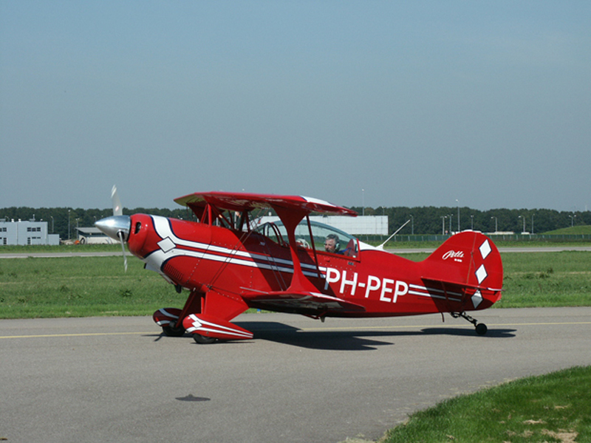

Die bou van die Pitts.

Die instruksieblad was baie goed ge-illustreer, maar geen beskrywende hulp nie.
As dit jou eerste kitt was sou dit moeilik gebou het. Ek is gelukkig ‘n prentjie ou.
Die hele vliegtuig sit maklik aanmekaar. Ek het wel drie probleme ondervind.

- My servos JR Nes 591 was te dik om in die vlerke te pas. Ek het die servos met twee JR E381 vervang en dit werk uitstekend.
- Ek het die petrol tenk se rubberseëlskroef te styf vasgedraai en dit het die rubber in die nek van die tenk te veel laat uitsit. Toe die 4 – stroke kompressie inwerking tree het die tenk by die nek gekraak. Gelukkig ‘n nuwe tenk byderhand gehad.
Die enjin word op die instruksieblad onderstebo gemonteer. Ek persoonlik hou nie daarvan nie. Na ‘n paar oproepe het ek besluit om die enjin 90 grade te draai. Top na regs. Die firewall van die kitt is reeds 3 grade skuins na regs vir “righthrust”. Dit het baie gehelp met die sielkundige voorbereiding vir die maidenvlug. Dit het my vertoue in die bou van die kitt gegee. Die Magnum .52 4 –Stroke pas pragtig.

. 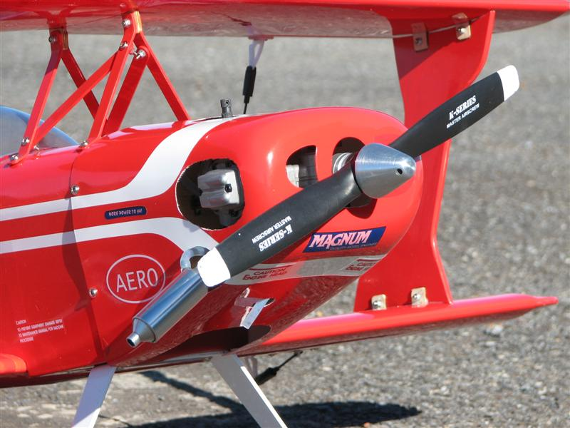
Die bou van die dubbel vlerk vliegtuig het nie veel langer geneem as die gemiddelde ARF boutyd nie

Die Maiden vlug.

Ek was veral baie versigtig vir die landings.Die grootte van die vliegtuig was heelwat kleiner as my ander. Almal is tail draggers, maar die Pitts het die korste romp.

Ek het baie gelees oor die land van die Pitts selfs oor hoe die volskaal geland moet word. Die algemene gevoel was, oefen dit tot jy dit reg kry, veral om ‘n driepunt landing te doen. ( Land al drie wiele gelyk op grond )

Daarna het ek gereeld in die aande met die my Reflex Flight Simulator geoefen.
Na vele probeerslae het ek gedink ek het dit onder die knie.

Met die eerste opstyg het ek gevind dat die rudder baie meer sensetief reageer as my ander vliegtuie. Die vliegtuig was baie stabiel in ‘n redelike sterk wind. Die vlug vermoëns van die .40 grootte kitt het my baie verbaas. Dit was wel nodig om die elevator met vier punte op die radio aftestel. Ek het die vlerkhellings gemeet en gevind dat daar ‘n positiewe helling van 2 grade op die onderste vlerk en 1 graad op die bovlerk is. Dit maak dat die opwaarse neiging van die vliegtuig verbeter saam met die versnelling, wat ek glo ‘n perfekte ontwerp is.

Die vinnige rol bewegings was bevredigend. Ek moes wel meer up elevator en rudder gebruik met die stadiger rolle. Die knife-edge was baie moeliker. Rudder, aileron en elevator moet gebruik word om dit van ‘n “bank” posisie of ‘n “rudder turn” te weerhou. Dus as jy die aileron los in die knife-edge dan keer die vliegtuig terug na sy regop posisie. Moontlik is dit as gevolg van die dihedral van die onderste vlerk.
Die “control throw” spesifikasies in die instruksieblad was 100 % in die kol.

Op my radio het ek die elevator exponential wat ek gewoonlik op 35% stel, na 15% verminder, want ‘n meer sensitiewe elevator is nodig.

Ek sal julle tot volgende jaar kon besig hou met landings. My maiden landing was suksesvol, slegs 4 “bounces”. Daarna het ek begin eksperimenteer. Tydens een van die landings het die vlerk 1.5 m bo die grond gestol. Die vliegtuig het neus eerste die grond getref en daarna een en ‘n halwe keer deur die lug getuimel, en op sy rug te lande gekom. Die kitt het geen skade gehad nie, wat dui op ‘n baie sterk geboude kitt.

Na nog vele landings het ek my beste landings soos volg gevind:
Kom in op kwart krag. Wag tot vlerke stabiliseer en verminder krag sodat vliegtuig sak. ‘n Halwe meter bo die grond moet jy hom “flair” en krag terug bring na kwart krag. Pasop vir sensitiewe rudder.

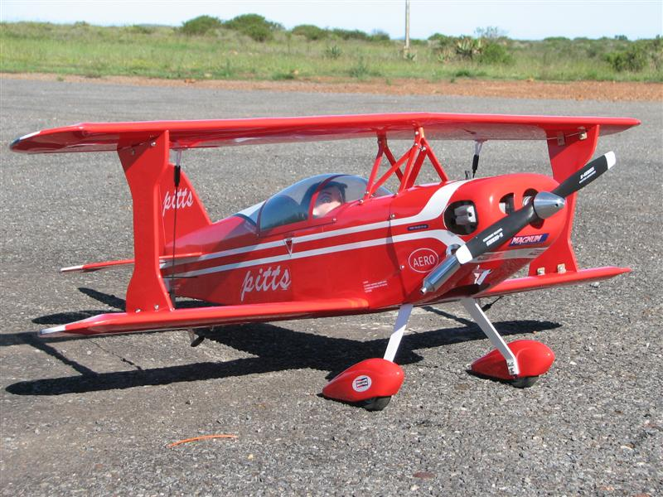

Algemene indruk

Die klein vliegtuigie met ‘n Magnum .52 4 –stroke is ‘n baie goeie kombinasie.
Die vlug vertoon volgens skaal. Die afwerking is goeie kwaliteit sonder enige kreukels. Die plastiek dele van die spons wiele het nie lank gehou nie, as gevolg van die moeilike landings. Die kwaliteit van die wiele kan verbeter.

Nadat ek addisionele plakkers op die romp aangebring het en ‘n vlieënier en instrumentepaneel in die kajuit gesit het vertoon die vliegtuig beter as wat ek op die webblad gesien het en selfs soos wat hulle in die instruksieblad voorstel.
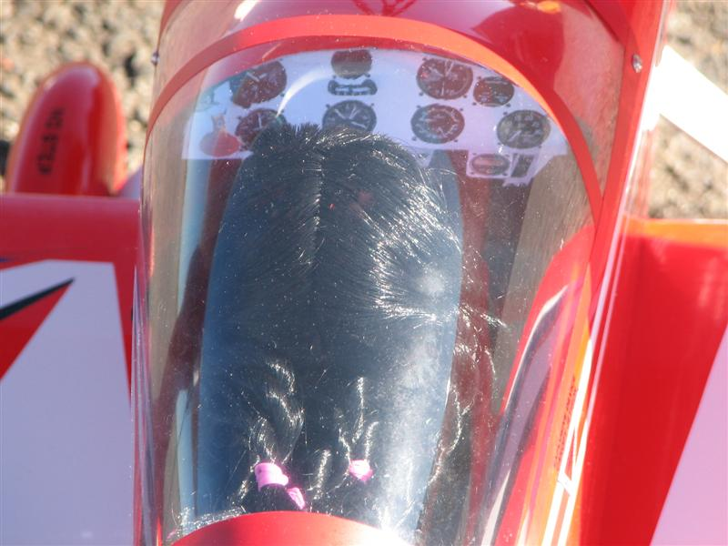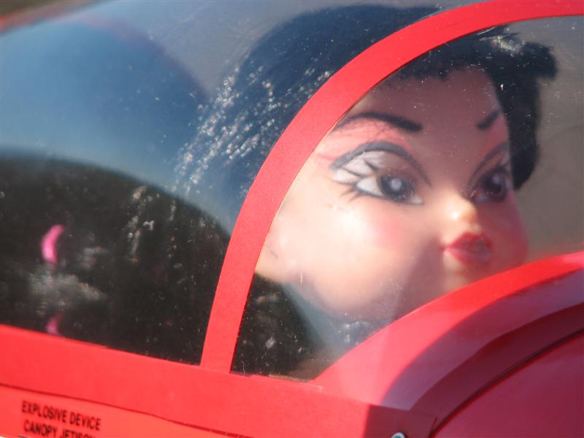

Dit is ‘n baie aantreklike en opwindende vliegtuig.

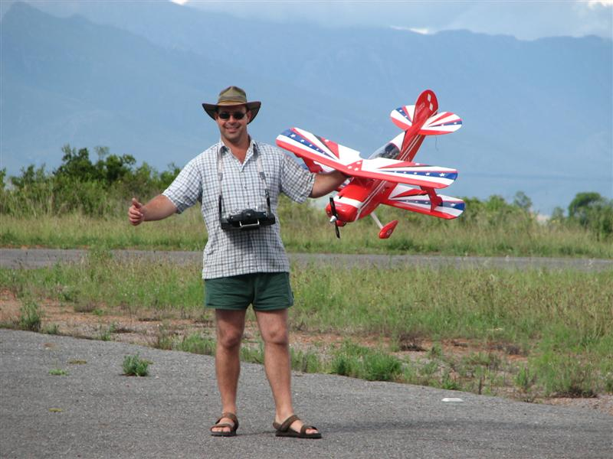

Definitief nie vir beginners nie, maar vir iemand wat wil skaal vlieg met ‘n verskil.

Groete
Stoffel Giliomee
Hessequa Modelvlieërs ( Riversdal )
http://rcmodelflyers.isat.co.za

